**优创小组著**

**【2019 1.0版】**

**二零一九年九月二十七日**

**童心童忆摄影网站需求文档**

**目录**

**一、网站的风格** **1**

**二、 导航：结构、名称及顺序** **1**

**三、 栏目名称、栏目内容描述、栏目的重要性排序** **1**

**四、 分页内容：内容描述、子分页个数** **2**

**五、 Banner设计** **2**

**六、 网站结构图：树形结构图、网页总数量** **3**

**七、 网站功能（交互功能描述）** **3**

**八、 签字** **3**

**一、网站的风格**

①网站概述：这是优创团队给童心童忆做的官方网站

②网站主题：商业官方网站

③网站目标：a.宣传店面；b.扩大影响

④网站风格：简约、简单（白色+中性灰/粉色系）

1. **导航：结构、名称及顺序**

导航：①首页 ②作品欣赏 ③关于我们 ④拍照攻略 ⑤服务承诺

1. **栏目名称、栏目内容描述、栏目的重要性排序**
2. 栏目名称、栏目内容描述：

作品欣赏：展示作品和产品

店铺展示：展示店面风貌

摄影团队：展示摄影团队

为什么选择我们：展示童心童忆的优势

1. 栏目的重要性排序：

1作品欣赏2店铺展示3摄影团队 4为什么选择我们

1. **分页内容：内容描述、子分页个数**
2. 内容描述：

作品欣赏：介绍作品与产品

关于我们：介绍童心童忆品牌与特色

拍照攻略：介绍基本摄影攻略

服务承诺：介绍童心童忆的各种服务

1. 分页个数：

1、经典作品 2、7天—满月 3、100天—一岁 4、2岁—12岁 5、亲子 6、孕妈 7、全家福 8、品牌介绍 9、摄影团队 10、联系我们 11、自主模式 12、省钱攻略 13、拍摄须知 14、您可能担心的问题 15、服务承诺 （共15页）

1. **Banner设计**

①位置：主页在导航栏下方，分页在内容上方

②数量：主页为1-3张，分页为1张

③主题：品牌宣传、活动宣传

1. **网站结构图：树形结构图、网页总数量**

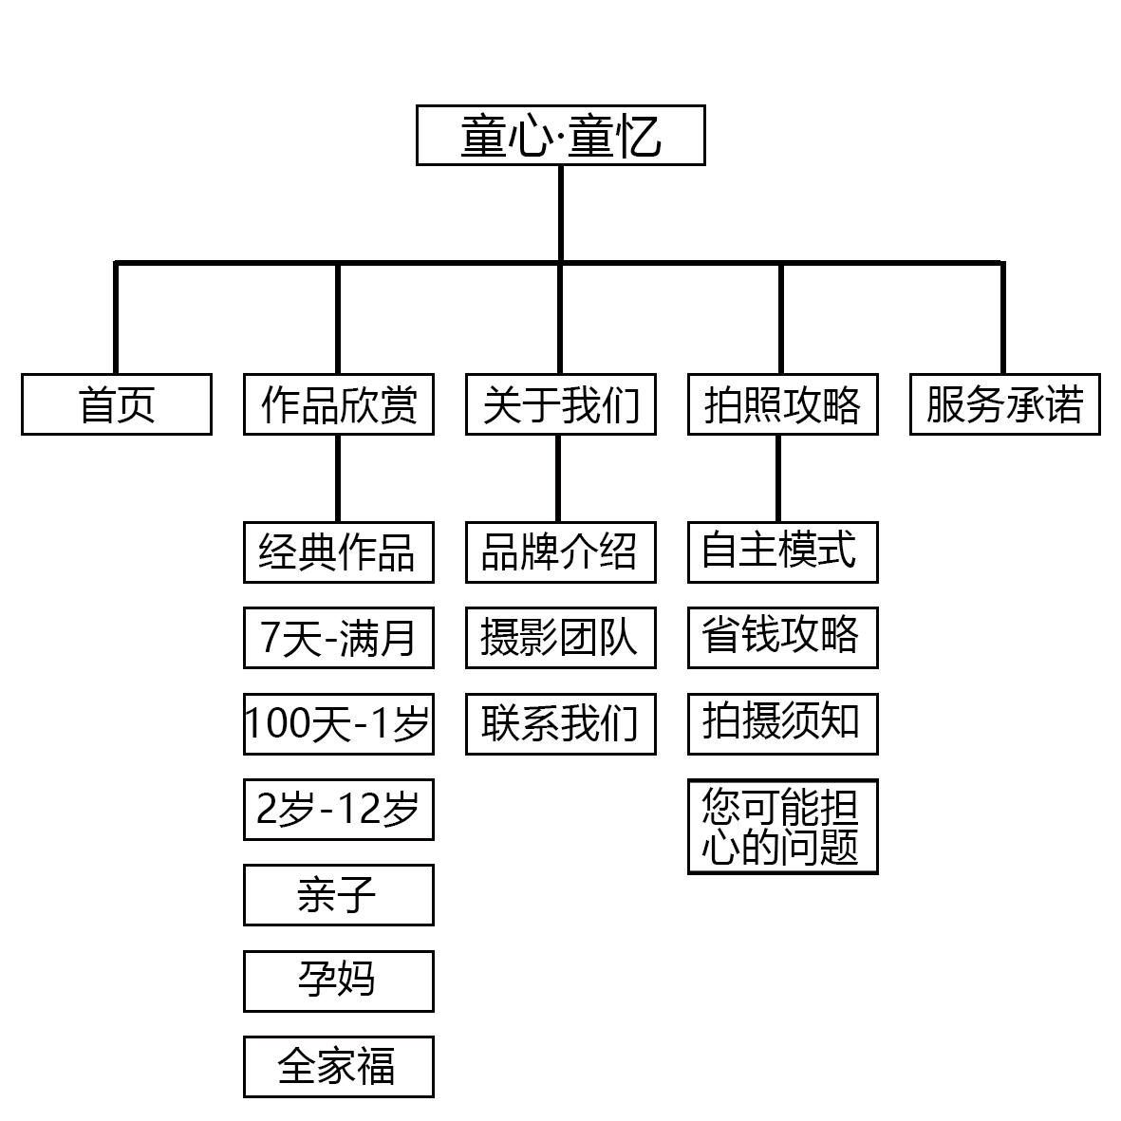

网页总数量：15个

1. **网站功能（交互功能描述）**

网址交互功能：1.启用聊天功能 2.联系小窗口

**八、签字**